生物答题技巧系列之六•免疫类综合题的答题技巧
一、命题角度
对于免疫部分的考查主要涉及特异性免疫的过程及相关免疫疾病的发病机理等内容。主要的命题角度有：①以体液免疫、细胞免疫和免疫疾病的发病机理等过程图解为背景形式出现；②以文字背景信息形式出现；③以曲线图、结构图为切入点等形式考查免疫的相关基础知识。
二、应对策略
首先要综合分析题干中体现出来的内容；其次要结合自己所学的知识，用准确的专业术语表达自己的思想和观点。(1)对于过程图解题：①熟悉体液免疫、细胞免疫、过敏反应、淋巴细胞产生等过程图解；②具备分析“变形”图解的能力，能够迁移应用。(2)对于文字背景信息题：①熟悉免疫的基础知识，关注吞噬细胞的功能、淋巴因子的作用、抗体的产生等细节知识；②具备较强的文字分析能力，能够仔细审题，挖掘出有用的解题信息。(3)曲线图、结构图题：分析相关曲线、结构图是突破的关键。
三、典题例证
例 请回答免疫的相关问题。
I．人体免疫系统只会攻击入侵的细菌和病毒，利用抗体和各种白细胞来识别和杀死这些入侵者。但在自身免疫疾病中，一部分人体免疫系统却误将某些自身组织作为攻击目标。常见的自身免疫疾病有I型糖尿病(胰岛素依赖型)、类风湿性关节炎(rhcumato arthritis)、风湿性心脏病等。研究显示，在自身免疫疾病出现明显症状的数年前，人体就会产生一些自身抗体(autoatibody)，它们会慢慢侵蚀自身组织。自身抗体的发现意味着有朝一日，医生可以通过检测健康人的血液，看其中是否含有某种自身抗体来预测这个人在今后会不会患上某种疾病。有了这种准确的疾病预测方法，病人就能利用药物和现有的干预手段，预防或延迟病症的出现。请就题干中的信息回答相关问题：
(1)自身免疫病是一种因人体免疫能力过强，而引起的误伤 的一种疾病，在治疗这种疾病时，通常要使用 剂，以降低自身的免疫能力；而AIDS则是一种因 引起的疾病，是 的简称。
(2)I型糖尿病是一种因 细胞受伤而产生的 (填激素名称)过少引起的依赖型疾病，这种激素与胰岛A细胞分泌的 的作用是 的，并由此相互作用共同维持人体血糖浓度的相对稳定。
(3)如图所示，能正确表示正常人A与糖尿病人B(水平虚线表示正常值)在进食后一段时间内血糖浓度变化的是 。
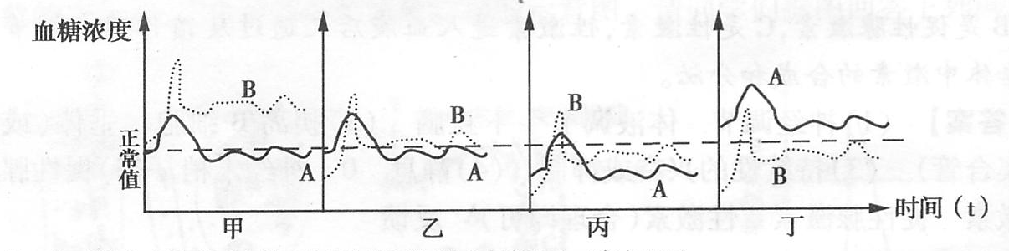
Ⅱ．如图为吞噬细胞杀灭病菌的示意图，请据图回答：
(1)吞噬细胞对病菌的这种吞噬作用与细胞膜的 有密切关系，该过程属于 免疫。
(2)在体液免疫中，吞噬细胞在吞噬病菌后，还能对其进行处理，暴露出这种病原体所特有的抗原(抗原决定簇)，呈递给 和 ，使后者分化为 和 。病菌进入细胞内部时，则会被 攻击。
[解题思路] 本题第1题是材料信息题；第Ⅱ题是过程图示题。总的特点都需要从所给材料、过程示意图中获取有效的解题信息，这也是解题的关键。 I．(1)掌握自身免疫疾病的定义就能轻松解答本小题；(2)I型糖尿病是一种胰岛素依赖型疾病，是由胰岛B细胞受损，体内胰岛素分泌不足导致的；胰岛素与胰岛A细胞分泌的胰高血糖素的作用关系为拮抗，共同调节着人体的血糖浓度。(3)人体进食后的一段时间内，正常人血糖浓度渐渐升高并达到最高值，随后渐渐下降，恢复到正常值的范围，而糖尿病人血糖浓度虽然后来下降了，但还是维持在较高的水平。Ⅱ．本题考查吞噬细胞的相关知识，分析图示过程是解题的关键。吞噬细胞吞噬异物是内吞作用，是通过细胞膜的流动性来完成的。直接吞噬外来的病菌是非特异性免疫过程，在特异性免疫过程中，吞噬细胞也能发挥作用，首先，它能够暴露出病原体所特有的抗原决定簇，呈递给T细胞和B细胞，使后者分化为效应B细胞和记忆细胞。病菌进入细胞内部时，则会被效应T细胞攻击。
[答案] I．(1)自身组织和器官 免疫抑制 自身免疫缺陷 获得性免疫缺
陷综合症 (2)胰岛B 胰岛素 胰高血糖素 拮抗 (3)甲 Ⅱ．(1)流动性 非
特异性 (2)T细胞 B细胞 效应B细胞 记忆细胞 效应T细胞

